N°
018/2018
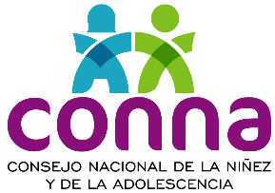

Resolución de Solicitud de Información

El Consejo Nacional de la Niñez y de la Adolescencia, luego de haber recibido y admitido la solicitud de información No. 018/2018, presentada ante la Unidad de Acceso a la Información Pública de esta dependencia el día 22 de mayo de 2018, mediante la cual solicitó lo siguiente:

“Solicito informes del 2016 hasta la fecha referentes a la protección de los derechos de la niñez dentro del proceso de adopción con la nueva Ley Especial de Adopciones y los vacíos legales que esta misma presenta”

Hago de su conocimiento que esta Unidad ha requerido la información a la Subdirección de Registro y Vigilancia, siendo imposible localizarla en sus registros, por no contar con la misma. Considerando que la Ley de Acceso a la Información Pública dispone en el art. 73 que nos encontramos ante un caso de información INEXISTENTE, lo que impide brindar lo requerido por la persona peticionaria. Por tal razón, esta dependencia resuelve:

NEGAR EL ACCESO A LA INFORMACIÓN SOLICITADA POR INEXISTENCIA

San Salvador, a las nueve horas del cuatro de junio de dos mil dieciocho.

___________________________________
Silvia Soledad Orellana Guillén
Oficial de Información

Unidad de Acceso a la Información Pública
Consejo Nacional de la Niñez y de la Adolescencia (CONNA)
Silvia Orellana, Oficial de Información
silvia.orellana@conna.gob.sv
2501-6651
Colonia Costa Rica, Avenida Irazú, final calle Santa Marta No 2. San Salvador

